МІНІСТЕРСТВО ОСВІТИ І НАУКИ УКРАЇНИ

ХАРКІВСКИЙ НАЦІОНАЛЬНИЙ ЕКОНОМІЧНИЙ УНІВЕРСИТЕТ

ІМЕНИ СЕМЕНА КУЗНЕЦЯ

Лабораторна робота №3

Тема: «Packet Tracer. Навігація по IOS»

з дисципліни «Введення в мережі»

Виконав:

Студент групи 6.04.125.010.21.2

факультету Інформаційних технологій

спеціальності 125

П.І.П. Бойко В.В.

Перевірив:

Леуненко О.В.

Харків – 2022

Беджі

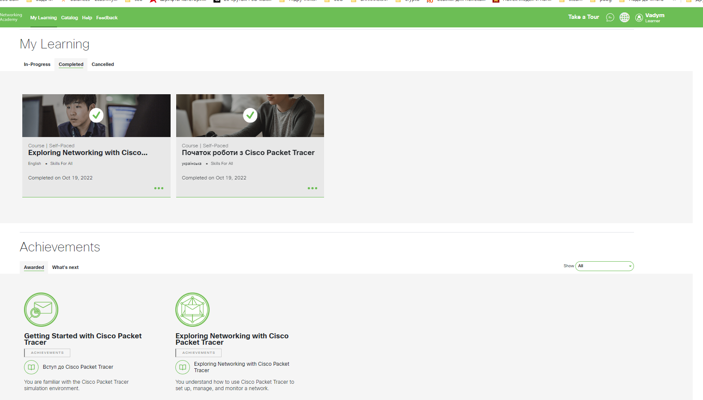

Хід роботи

Частина 1

Обираю “Console” кабель у нижньому лівому кутку у вкладці “Connections”

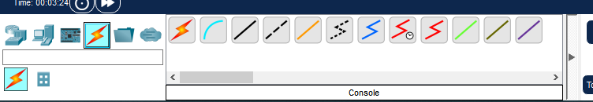

Наступним кроком додаю комп’ютер

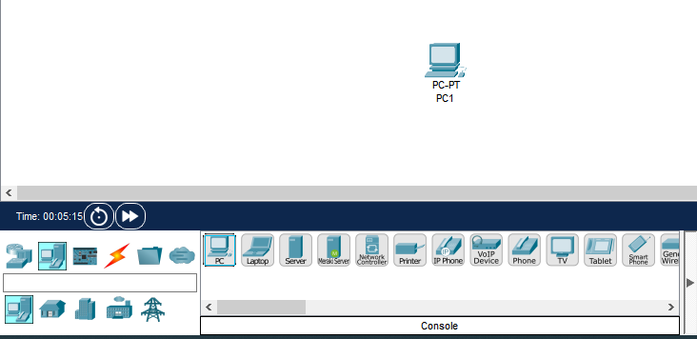

І натискаю на нього та обираю RS 232 port

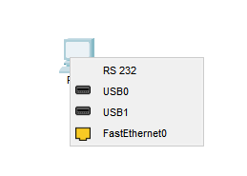

Додаю switch та обираю “Console” порт

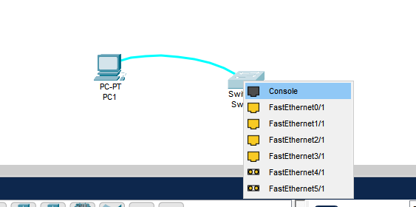

Наступним кроком відкриваю PC, натиснув два рази по іконці комп’ютера та обираю вкладку “Desktop”

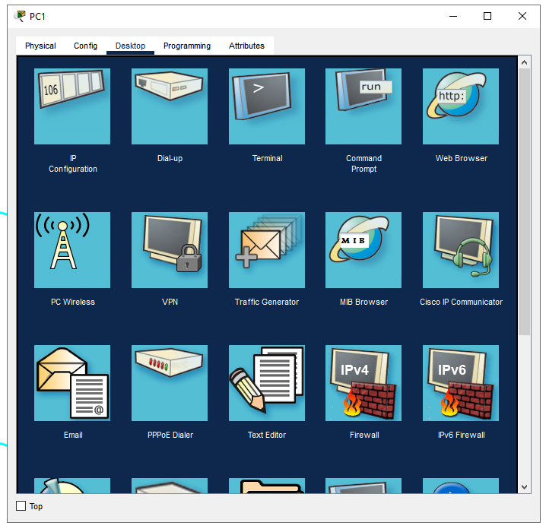та відкриваю “Terminal”

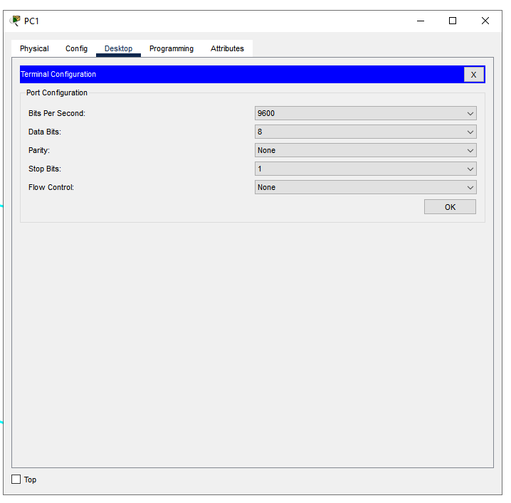

Ми бачимо, що для налаштування Bits per Second: 9600

Натиснувши на “Ok” відкривається термінал

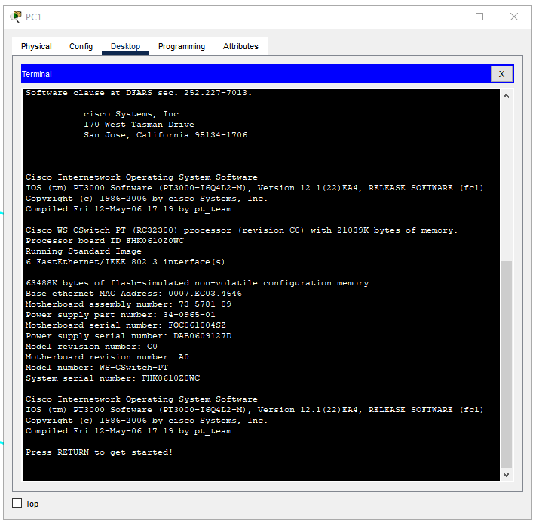

Натискаю Enter та бачу, що я находжусь у Switch-і

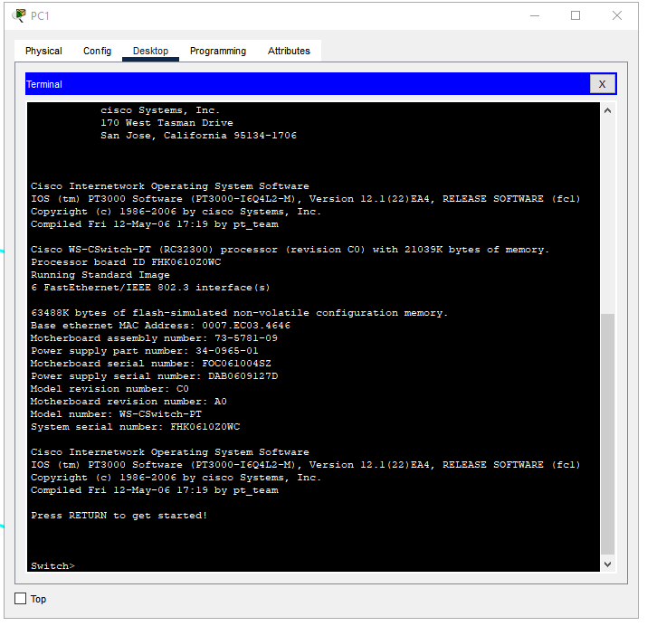

Вписавши знак питання отримую доступні команди

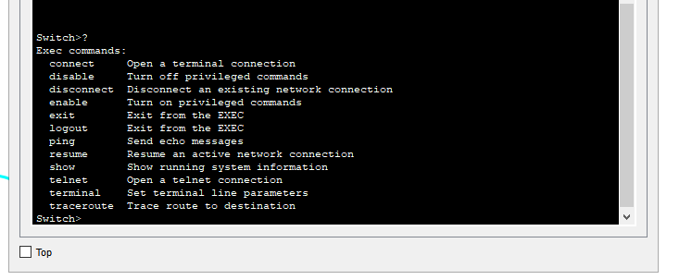

Команда, яка починається з літери “C” це “connect”

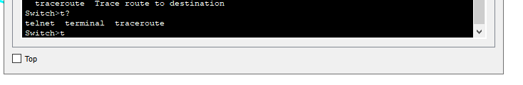

Написавши “t?”  
отримую перелік команд, які починаються на літру “t”

Було відображено 3 команди:

1. telnet
2. terminal
3. traceroute

Частина 2

Ввожу знак питання до консолі

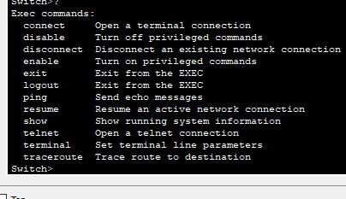

Інформація щодо команди “enabled” – вмикає привілейований режим

Далі ввожу “en“ та натискаю на “Tab” термінал дописав команду

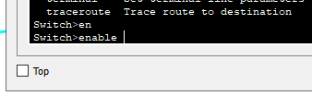

Натискаю “Enter”

Термінал змінився

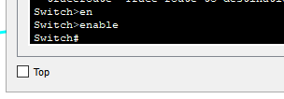

При натискання на “?” виводить список доступних команд

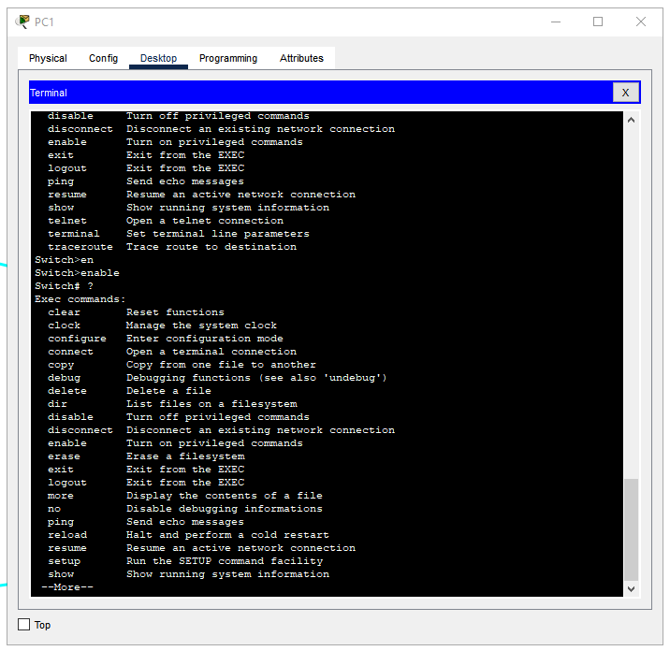

Команди, що починаються на літеру “c”:  
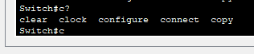

1. clear
2. clock
3. configure
4. connect
5. copy

Повідомлення, яке було відображене після натискання



Натискаю “Enter”, щоб обрати “terminal”, бо якщо не писати параметри це буде обрано за замовчуванням

Термінал змінився



Виходжу з режиму конфігурування, натиснув Ctrl + Z



Частина 3

Пишу команду “show clock” для перегляду даних про системні налаштування годинники

Відображена інформація



В системі налаштовано, що зараз 1993 рік

Якщо написати “clock” та натиснути “Enter”, отримаємо помилку



Якщо написати команду “clock ?”, тоді можна побачити параметри



Якщо написати команду “clock set ?”, тоді можна побачити параметри

Години:хвилини:секунди



Якщо написати команду “clock set 15:00:00?”, тоді можна побачити параметри

День та рік



Наступним кроком потрібно додати рік



Ввожу та натискаю “Enter”



Наступним кроком перевіряю годинник



При натисканні “cl<Tab>”

Нічого не повертається



Якщо написати “clo<Tab>”

Тоді ми отримаємо повну команду “clock”



При натисканні “Enter” повертається помилка



“clock set 25:00:00”

Також повертає помилку

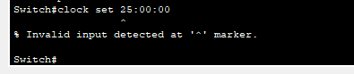

“clock set 15:00:00 32”

Також повертає помилку

